专题二 光现象及透镜
中考考点：
1、会识别光现象对应的光学原理；
2、掌握光的反射和折射作图，以及透镜作图；
3、掌握平面镜成像特点的探究；
4、熟练应用凸透镜成像规律分析实际问题。
考点一 光路作图
类型一 光的反射及平面镜成像作图
【典型例题】1、（11·无锡）如图甲所示，S是一个发光点，S’是它在平面镜中成的像，SA是S发出的一束光。请在图甲中画出平面镜的位置和SA经平面镜反射后的光线．
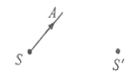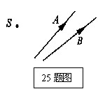
【典型例题】2、如图所示，光线A、B为点光源S发出的两条光线经平面镜反射后的反射光线，请用作图的方法确定平面镜的位置并完成光路图.
【典型例题】3、如图所示，AB是水平放置并反射面朝上的平面镜，P为一竖直挡板，它的左边有一物体S，问：人在档板右侧的什么范围内可以通过平面镜看到S的像S'？
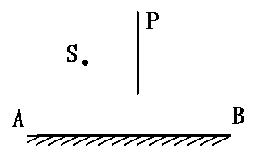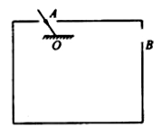
【典型例题】4、有一束光沿AO射入一个暗盒中的平面镜上，如图所示，若要使反射光线从小孔B射出，可以将平面镜上、下、左、右移动，使移动后的镜面与原镜面平行，试画出此时平面镜放置的位置，并完成光路。

【当堂巩固】
1、（2013年武汉）某同学利用两支同样的蜡烛等实验器材探究平面镜成像的特点。他在白纸上记下了两支蜡烛的位置，如图所示，A、B分别表示两支蜡烛，请画出该同学在S处看到蜡烛在平面镜中所成像的光路图（保留作图痕迹）
2、（2013年武汉市四月调考）如图所示，武汉地铁2号线的江汉路出站口有一个立体的屏幕，它是由四面倾斜放置的平板玻璃组成，每块玻璃上的像是源自于水平放置的LED屏上的图案。为了使像正立在旅客的前方，玻璃板外表面应与水平面呈_______夹角。请你在虚线框中画出图案（用↑表示）在玻璃板上所成的像（保留作图痕迹）。
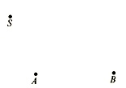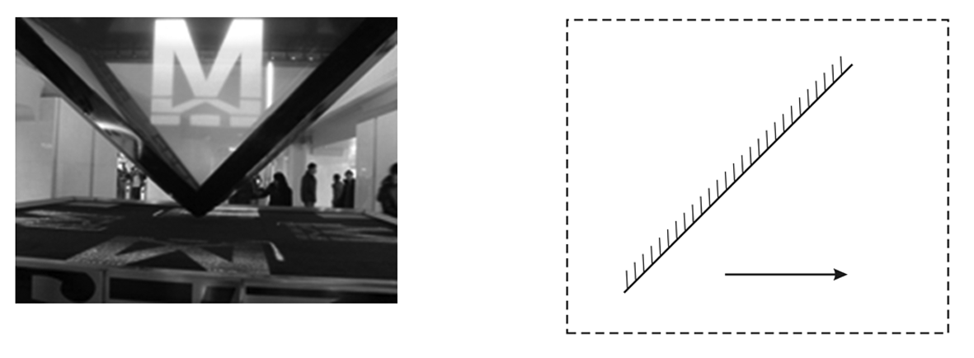

类型二 光的折射作图
【典型例题】1、如图所示，潜水员眼睛在水下A点处，B点有条小鱼，C点有只小鸟，请作出潜水员观察鱼、鸟的光路图。
【典型例题】2、小明站在游泳池边A处，看到路灯B在池水中的像与他看到的池中一条鱼在C点重合，用光学作图法确定路灯B的位置和鱼的大致位置。
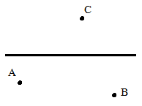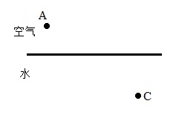

【典型例题】3、如图所示，小明处在充足空气的薄壁透明塑料圆球内，他发现水下A处有一小鱼，设球心为O点，请画出他看到小鱼的光路图及金鱼的大致位置。
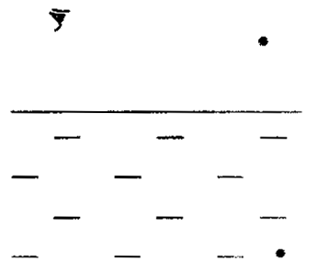
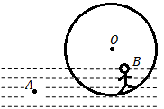
眼
A₁
A₂
水
空气

【当堂巩固】如图所示，水面上方有一发光点A₁，水中另有一发光点A₂。人在空气中看到A₂在水中的位置就是A₁在水中的像的位置。画出：①A₁发出的光经水面反射进入人眼的光路图；②A₂发出的光进入人眼的光路图。

类型三 透镜作图
【典型例题】1、（２０１１安徽）图中L为凸透镜，MN为其主光轴，O为光心，若物体AB经凸透镜成的实像为A'B’，试用作图的方法确定凸透镜的一个焦点F，并在图中标出F的位置。
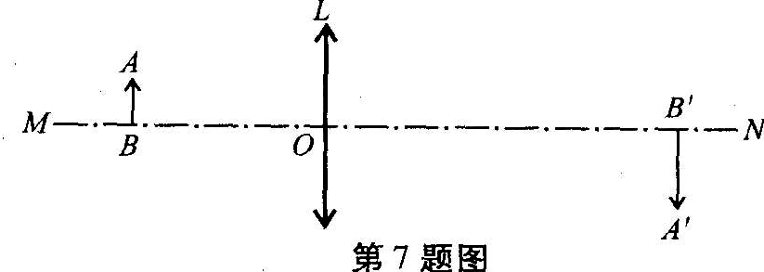
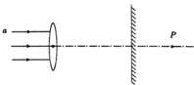

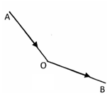
【典型例题】2、（2013•沈阳）如图所示，凸透镜的主光轴垂直于平面镜，一束平行于主光轴的光先后经凸透镜折射和平面镜反射后，平面镜前的人看到经平面镜反射后的光束好像是从平面镜后的P点射出（P点在凸透镜的主光轴上）．请你找出凸透镜的一个焦点F，并完成光线α的光路图．

【典型例题】3、（2013扬州）如图，通过凸透镜焦点的光线AO，经过凸透镜沿OB方向射出，作出该凸透镜和焦点F的位置。（保留作图痕迹）

考点二 凸透镜成像规律
规律回顾：
物距（） | 像的性质 |  |  | 像距（） | 说 明
 | 大小 | 正倒 | 虚实 |  | 说 明
无穷远 | 一点 | 倒立 |  | 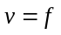 | 利用太阳光测透镜焦距
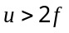 |  |  |  | 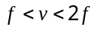
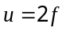 |  |  |  | 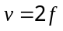
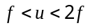 |  |  |  | 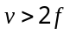
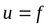 | 不成像 |  |  | 无穷远 | 虚实分界点
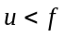

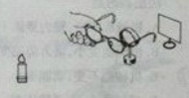
【典型例题】1、（2012湖北武汉）如图所示，将凸透镜看作是眼睛的晶状体，光屏看作是眼睛的视网膜，烛焰看作是被眼睛观察的物体。拿一副近视眼镜给“眼睛”戴上，光屏上出现烛焰清晰的像，而拿走近视眼镜则烛焰的像变得模糊。拿走近视眼镜后，为了能在光屏上重新得到清晰的像，下列操作可行的是( )
A．将蜡烛远离凸透镜 B．将光屏远离凸透镜
C．将光屏靠近凸透镜 D．将光屏和蜡烛同时远离凸透镜

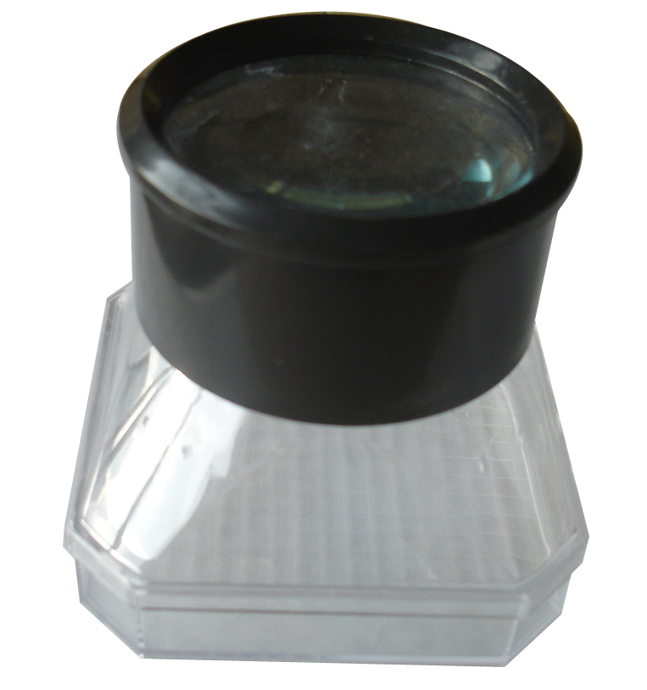
【典型例题】2、（2012东营市）昆虫观察盒的盒盖是一个凸透镜（如图所示），盒盖到盒底的距离为10cm，利用凸透镜能成正立、放大像的原理可以方便地观察小昆虫。在一次实验中，小明不小心把盒盖上的凸透镜打碎了。为了修好观察盒，老师分别给他提供了焦距为4cm、8cm、10cm和12cm的凸透镜各一个，他应该选择 （ ）
A．焦距为4cm的凸透镜
B．焦距为8cm的凸透镜
C．焦距为10cm的凸透镜
D．焦距为12cm的凸透镜

【典型例题】3、(湖北省襄阳市2013年)王军在房间里用焦距为15cm的凸透镜将明亮的窗户成像在一张作业本的空白纸上。根据王军的实验情况，可推测窗户距凸透镜的距离范围为________，所成的像是___________(填成像的性质)
【典型例题】4、小明用凸透镜先后两次观察书本上的字，看到如图所示两种情景．以下说法中正确的是（ ）
A．甲图中成的是实像；乙图中成的是虚像
B．甲图中书本在凸透镜2倍焦距以外；乙图中书本在凸透镜l倍焦距以内
C．甲图中凸透镜靠近书本，所成的像变小；乙图中凸透镜远离书本，所成的像也变小
D．甲图中成像规律可应用于投影仪；乙图中成像规律可应用于照相机
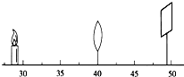
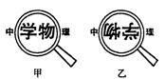

【典型例题】5、（2013四川自贡）在“探究凸透镜成像规律”的实验中，蜡烛、凸透镜、光屏在光具座上的位置如图所示．
（1）其中明显还需要调整的是 。调整后恰好能从光屏上观察到倒立、 （选填“缩小”或“放大”的实像，该成像特点可作为 的原理（选填“照相机”或“电影放映机”）．
（2）此时，小明拿来一只眼镜放在蜡烛和凸透镜之间，且较靠近凸透镜．结果，光屏上原来清晰的像变模糊了，他只将光屏向远离凸透镜的方向移动适当距离时，又在光屏上观察到蜡烛清晰的像．由此可见，这只眼镜是 （填“凸”或“凹”）透镜，戴这种眼镜人的眼睛的缺陷是 （选填“近视”或“远视”）．

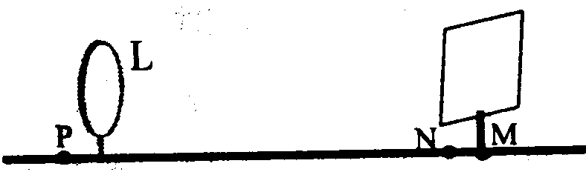
【当堂巩固】
1、物体S(未画出)经凸透镜L成像于M处的光屏上。若将光屏移至N处，仍要在屏上得到物体S的像，则在凸透镜L左侧P处放置的透镜是( )

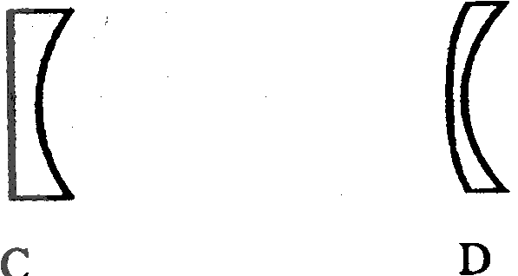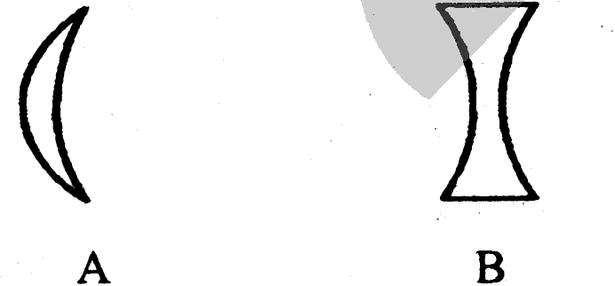
2、(2013湖北省宜昌市)小明用薄膜充水后制成水透镜模拟眼球中的晶状体，来比较正常眼、近视眼和远视眼的焦距大小。实验中测得甲图焦距为10cm，再将甲分别挤压成乙图、丙图的形状，并分别测量焦距，如图10所示。
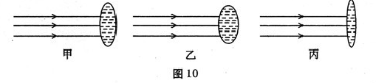
（1）测得焦距小于10cm的是图_______，模拟近视眼的是图_______。
（2）在同一位置，用甲、乙、丙透镜分别对着远处的某一物体，移动光屏得到清晰的像，其中像距较大的是____________图。
（3）目前很多近视患者戴隐形眼镜来矫正视力。隐形眼镜是一种直接贴在角膜表面的超
薄镜片，可随着眼球运动，其中心厚度只有0.05mm，则此镜片的边缘厚度_____________
0.05mm（选填“小于”、“等于”或“大于”)，此镜片对光有_______作用（选填“会聚”
或“发散”)。

【课后练习】
1、如图所示的四种情景中，属于光的折射的是
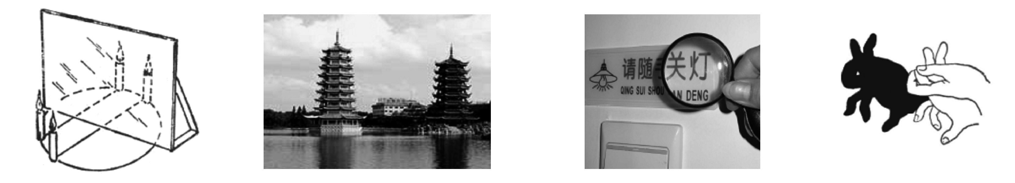
2、在研究凸透镜成像实验中，当烛焰离凸透镜的距离小于焦距时，眼睛通过透镜观察到的虚像可能是图中的（ ）
A．平面镜成像 B．塔在水中的“倒影” C．放大镜把文字放大 D．手的影子
第7题图
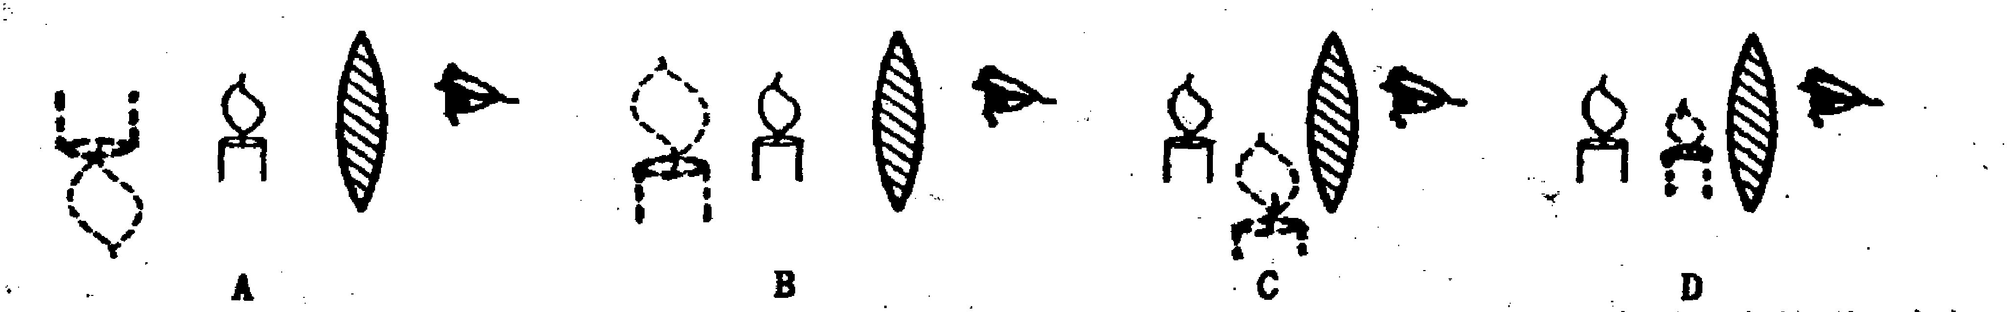
3、在“探究平面镜成像特点”的实验中，下列说法正确的是 （ ）
A．为了便于观察，该实验最好在较黑暗的环境中进行
B．如果将蜡烛A向玻璃板靠近，像会变大
C．在玻璃板与蜡烛A的像之间放一挡板，从A这一侧去看玻璃板的后面，再也看不到 A的像了
D．保持A、B两支蜡烛的位置不变，多次改变玻璃板的位置，发现B始终能与A的像重合
4、高老师戴着眼镜正在批作业，听到远处有学生叫她，为了看清该学生的容貌，高老师立即摘下眼镜跟这位学生打招呼。下列说法正确的是（ ）
A.高老师所戴眼镜的镜片是凸透镜
B.高老师是近视眼
C.高老师不戴眼镜看近物时，物体的像会成在视网膜前方
D.高老师的眼球前后径可能过长或晶状体曲度可能过大
5、小王同学用光具座做凸透镜成像实验时，蜡烛的像成在了光屏上侧，为了使蜡烛的像能成在光屏中央，以下操作可达到目的的是（ ）
A．将凸透镜往上移 B．将光屏往下移
C．将蜡烛往上移 D．将蜡烛往下移

6、在探究凸透镜成像规律时，小明用9个红色的发光二极管按“F”字样镶嵌排列在白色方格板上替代蜡烛作为光源，又用同样的白色方格板做成光屏，实验使用的凸透镜焦距为10cm，实验装置如图甲所示．
（1）实验时，首先调节光源、凸透镜和光屏的高度，使它们的中心大致在同一高度上，其目的是 。
（2）凸透镜固定在光具座零刻度线上，小明将光源移至40cm时，在光屏上出现倒立、缩小的 （选填“实”或“虚”）像；如果小明将光源移至8cm刻度时，他通过凸透镜看到光源的 （选填“倒立”或“正立”）、放大的虚像．
（3）同学们对小明使用的实验装置进行如下评价，其中错误的是（ ）
A．与烛焰相比，实验使用的光源不会晃动，光屏上所成的像比较稳定
B．光源镶嵌在白色方格板上，用同样的白色方格板做光屏，便于比较像与物的大小
C．零刻度线刻在光具座标尺的中央，可直接测出物距和像距
D．若凸透镜的焦距未知，则利用此实验装置不能测量凸透镜的焦距
（4）光源“F”放在15cm处，其大小如图乙所示，凸透镜固定在光具座零刻度线上．如果用遮光罩将凸透镜的上半部分罩住，则光屏上所成的像 （ ）
